**Presseinformation**

Juli 2018

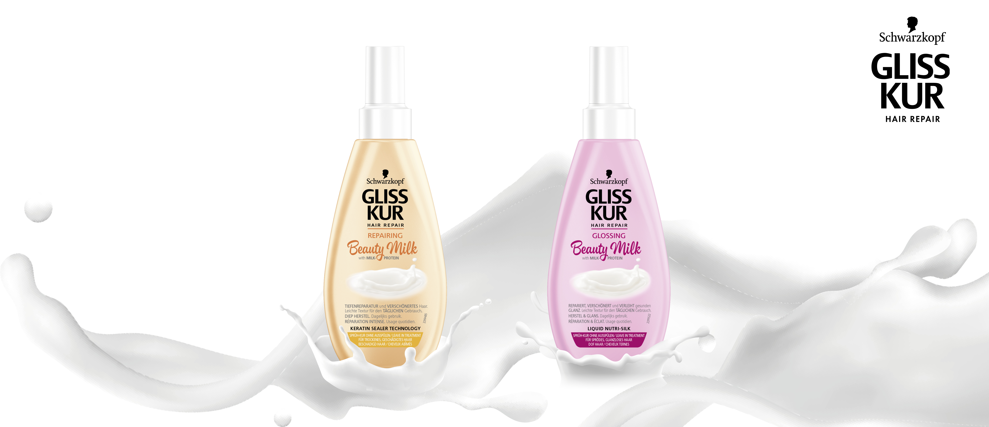

Launch Gliss Kur Glossing & Repairing Beauty Milks

# Die Milch macht’s! Gliss Kur Beauty Milks mit Milch-Protein reparieren das Haar ohne zu beschweren

**Schütteln, aufsprühen, fertig! Wenn eigentlich nur noch die Schere hilft, braucht strapaziertes und geschädigtes Haar einen SOS-Plan. Die neuen Gliss Kur Beauty Milk Sprühkuren reparieren und verschönern das Haar – und zwar ganz ohne ausspülen. Die leichten, nicht beschwerenden Formeln mit reichhaltigem Milch-Protein und Blütennektar verwöhnen das Haar und geben ihm neue Kraft – jeden Tag aufs Neue.**

Unsere Haare müssen im Alltag so einiges aushalten. Hitze, Sonne, Styling und Co. verlangen der empfindlichen Struktur viel ab. Zeit, den Haaren etwas zurückzugeben! **Die Gliss Kur Glossing Beauty Milk** und **die Gliss Kur Repairing Beauty Milk** sind genau das, was strapazierte und geschädigte Haare jetzt brauchen.

Die cremig-sanften Sprühkuren vereinen Milch-Protein mit wertvollem Blütennektar undwirken sofort beim Aufsprühen. Die besonders leichte Textur wirkt ohne zu beschweren und eignet sich perfekt für den täglichen Gebrauch.

Abgestimmt auf die Bedürfnisse von stumpfen und brüchigem Haar, verschönert die **Gliss Kur Repairing Beauty Milk** das Haar und repariert es bis in die Tiefe. Die Formel mit flüssiger Nutri-Seide der **Gliss Kur Glossing Beauty Milk** glättet die Haaroberfläche und verleiht dem Haar gesund aussehenden Glanz – für wunderbar weiches und leicht kämmbares Haar. In kürzester Zeit sieht das Haar nicht nur gepflegter und gesünder aus, es fühlt sich auch geschmeidig und gestärkt an.

**Die Gliss Kur Glossing Beauty Milk und die Gliss Kur Repairing Beauty Milk sind seit kurzem im Handel erhältlich.**

**Gliss Kur Repairing Beauty Milk Sprühkur 150 ml, 6,99 Euro (UVP*)**

Die Formel mit Keratin repariert und verschönert das Haar in nur einem Schritt. Für stumpfes und brüchiges Haar.

**Gliss Kur Glossing Beauty Milk Sprühkur 150 ml, 6,99 Euro (UVP*)**

Die Formel mit flüssiger Nutri-Seide repariert, verschönert und verleiht dem Haar gesund aussehenden Glanz. Für sprödes, glanzloses Haar.

*unverbindliche Preisempfehlung

Verwendete Sammelbezeichnungen wie Konsumenten, Verbraucher, Mitarbeiter, Manager, Kunden, Teilnehmer oder Aktionäre sind als geschlechtsneutral anzusehen. Die Produktnamen sind eingetragene Marken.

Fotomaterial finden Sie im Internet unter <http://news.henkel.at>.

Die Osteuropa-Zentrale von Henkel befindet sich in Wien. Das Unternehmen hält in der Region eine führende Marktposition in den Geschäftsbereichen Laundry & Home Care, Adhesive Technologies und Beauty Care. In Österreich gibt es Henkel-Produkte seit 131 Jahren. Am Standort Wien wird seit 1927 produziert. Zu den Top-Marken von Henkel in Österreich zählen Blue Star, Cimsec, Fa, Loctite, Pattex, Persil, Schwarzkopf, Somat und Syoss.

Vor 120 Jahren legte der Chemiker Hans Schwarzkopf den Grundstein für einen Namen, der für Qualität, Verlässlichkeit, Kompetenz und Innovationen steht und heute weltweit zu einem der Pioniere im Bereich Haarkosmetik gehört. Schwarzkopf ist die führende Haarpflegemarke für Farbe und Styling in Europa und die erfolgreichste Haarkosmetikmarke im chinesischen E-Commerce. Sie ist die größte Marke bei Henkel Beauty Care und erzielt mit Produkten im Markenartikel- und Friseurgeschäft in mehr als 60 Märkten weltweit einen Umsatz von über 2 Milliarden Euro (Jahr 2017). Zu der Weltmarke gehören Marken aus den Bereichen Haarfarbe wie Palette und Color Expert sowie Haarpflege und -styling wie Schauma, Gliss Kur, Taft, got2b.

Henkel verfügt weltweit über ein ausgewogenes und diversifiziertes Portfolio. Mit starken Marken, Innovationen und Technologien hält das Unternehmen mit seinen drei Unternehmensbereichen führende Marktpositionen – sowohl im Industrie- als auch im Konsumentengeschäft: So ist Henkel Adhesive Technologies globaler Marktführer im Klebstoffbereich. Auch mit den Unternehmensbereichen Laundry & Home Care und Beauty Care ist das Unternehmen in vielen Märkten und Kategorien führend. Henkel wurde 1876 gegründet und blickt auf eine über 140-jährige Erfolgsgeschichte zurück. Im Geschäftsjahr 2017 erzielte Henkel einen Umsatz von 20 Mrd. Euro und ein bereinigtes betriebliches Ergebnis von rund 3,5 Mrd. Euro. Allein Loctite, Schwarzkopf und Persil, die jeweiligen Top-Marken der drei Unternehmensbereiche, erzielten dabei einen Umsatz von

6,4 Mrd. Euro. Henkel beschäftigt weltweit mehr als 53.000 Mitarbeiter, die ein vielfältiges Team bilden – verbunden durch eine starke Unternehmenskultur, einen gemeinsamen Unternehmenszweck und gemeinsame Werte. Die führende Rolle von Henkel im Bereich Nachhaltigkeit wird durch viele internationale Indizes und Rankings bestätigt. Die Vorzugsaktien von Henkel sind im DAX notiert. Weitere Informationen finden Sie unter [www.henkel.de](http://www.henkel.de).

Kontakt Mag. Michael Sgiarovello Daniela Sykora

Telefon +43 (0)1 711 04-2744 +43 (0)1 711 04-2254

Telefax +43 (0)1 711 04-2650 +43 (0)1 711 04-2650

E-Mail michael.sgiarovello@henkel.com [daniela.sykora@henkel.com](mailto:daniela.sykora@henkel.com)